

NOME DA instituição de ensino
AVALIAÇÃO DE GEOGRAFIA

Professor: ________________________________________ Data: ____/____/2018 VALOR: ____PONTOS

Aluno (a) : ________________________________________ Série: ___° Ano – Turma: ____ Turno: MATUTINO

LEIA ATENTAMENTE AS INSTRUÇÕES ABAIXO:

LEIA ATENTAMENTE AS INSTRUÇÕES ABAIXO:

- Leia a prova atentamente;
- Não esqueça seu NOME e TURMA;
- Não peça nenhum material ao colega;
- Serão anuladas as questões quando utilizado o uso de líquido corretivo, respondidas com grafite, assinaladas em duas ou mais alternativas e rasuradas
- Redija sua resposta com caneta esferográfica de tinta azul ou preta; A letra deve ser legível;
- As questões abertas devem ser respondidas no espaço destinado a elas;
- Verifique o verso da prova, questões não respondidas nesta folha serão computadas como não respondidas. A prova será corrigida pelo total de questões nela contida;
- É TERMINANTEMENTE PROIBIDO O USO DO CELULAR LIGADO OU SOBRE A CARTEIRA, ASSIM COMO QUALQUER OBJETO ELETRÔNICO.

- Observe as afirmações a seguir e assinale com um X a alternativa correta:

a) 97% da água existente na Terra é doce e serve para consumo humano.
b) Apenas 1% da água da superfície da Terra está disponível para consumo humano.
c) 2% da água que existe na Terra é salgada e está nos mares e oceanos.
d) As geleiras que existem na Terra são de água salgada.

- A imagem a seguir mostra o lançamento de gases tóxicos que são produzidos pelo combustíveis dos veículos.
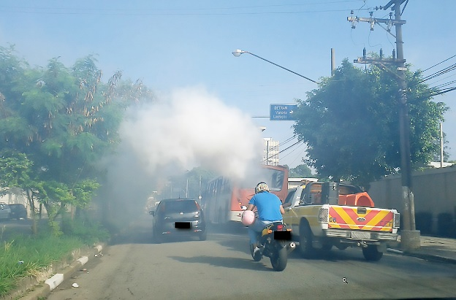
Esses gases contribuem diretamente para o aumento da:
a) poluição sonora.
b) poluição visual.
c) poluição do ar.
d) poluição do solo.

- Aponte com um X a alternativa que mostra corretamente o que mede a pegada ecológica, segundo alguns especialistas.

  - a quantidade de recursos naturais que cada ser humano consome para manter seu modo de vida.
  - a quantidade de vegetação preservada.
  - a quantidade de pessoas que habitam um município.
  - a quantidade de espécies de animais em uma área.

- Assinale com um X a alternativa que mostra corretamente quais são os órgãos públicos responsáveis por criar e monitorar as áreas de preservação ambiental.

a) Ministério da Saúde e Ibama.
b) Ibama e Serviço Florestal Brasileiro (SFB).
c) Ministério da Cultura e SFB.
d) Ibama e Funai.

- As Reservas Extrativistas (Resex) são áreas reservadas aos povos tradicionais para a prática do extrativismo em harmonia com a natureza.
Assinale com um X os povos tradicionais cuja principal atividade é o extrativismo.
a) Seringueiros, boias-frias e cortadores de cana-de-açúcar.
b) Ribeirinhos, caiçaras e castanheiros.
c) Castanheiros, cortadores de cana-de-açúcar e trabalhadores rurais.
d) Seringueiros, trabalhadores rurais e indígenas.

- Relacione as frases aos conceitos correspondentes.

Áreas totalmente protegidas, sem permissão para uso dos recursos naturais, somente  em casos especiais e autorizados pelo Ibama.  R: Unidades de Conservação de uso Integral |  | Reservas  Extrativistas  (Resex)
Áreas com permissão para uso consciente  dos recursos naturais. São permitidos  projetos de educação ambiental e visitação  turística restrita.  R: Unidades de Conservação de Uso Sustentável |  | Unidades de  Conservação de  Uso Integral
Áreas reservadas para manter os povos  tradicionais trabalhando em harmonia  com a natureza.  R: Reservas Extrativistas (Resex) |  | Unidades de  Conservação de  Uso Sustentável

    - - As imagens a seguir representam dois problemas ambientais que ocorrem frequentemente no Brasil.

Imagem A | Imagem B
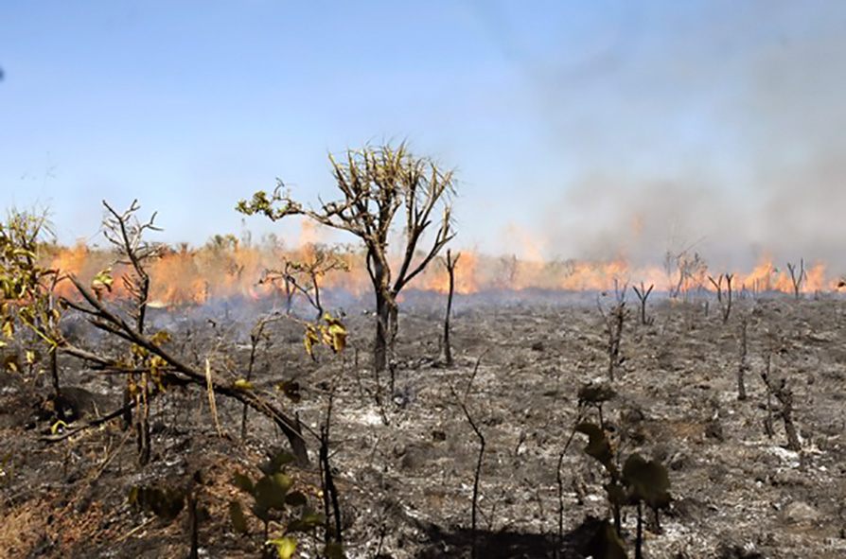 | 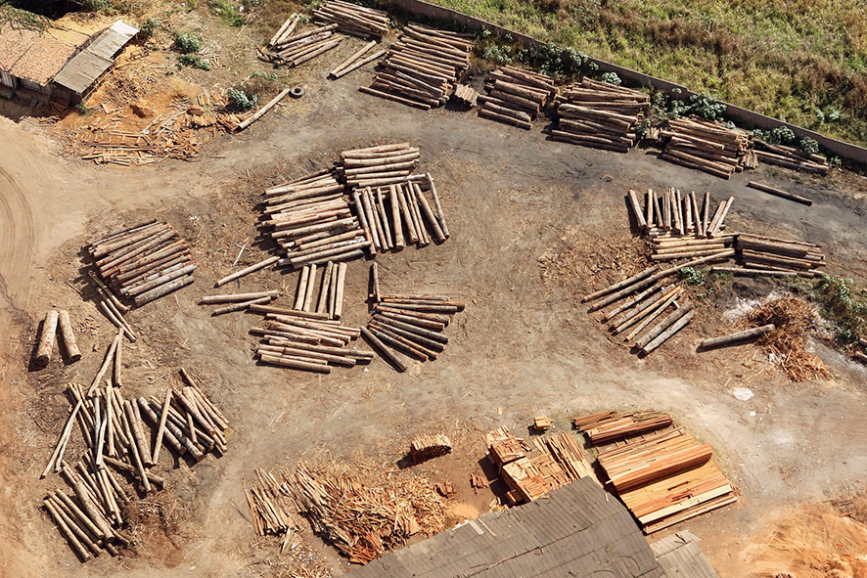

Após observar as imagens acima, indique qual desses problemas ambientais pode ocorrer de modo espontâneo ou pode ser intencionalmente provocado. Explique também qual o motivo para provocar de maneira intencional o problema ambiental da imagem selecionada.
___________________________________________________________________________________________________
___________________________________________________________________________________________________
___________________________________________________________________________________________________
___________________________________________________________________________________________________

R: a Imagem A corresponde às queimadas, problema ambiental que pode ser espontâneo ou causado pela ação humana. O aluno explica que as queimadas artificiais são usadas para desmatar rapidamente uma área e preparar o solo para plantações e pastagens.
    - - O que é qualidade ambiental? Cite um recurso muito importante para se analisar a qualidade ambiental de um lugar.

___________________________________________________________________________________________________
___________________________________________________________________________________________________
___________________________________________________________________________________________________
___________________________________________________________________________________________________

R: é um conjunto de condições que um ambiente oferece para atender as necessidades de seus habitantes. Além disso aponta a água como um recurso importante para se analisar a qualidade ambiental de um local.
    - - O despejo dos efluentes líquidos nos rios e mares é uma das principais causas de poluição das águas no mundo todo. Quais são os dois tipos de efluentes líquidos que os seres humanos podem produzir?

___________________________________________________________________________________________________
___________________________________________________________________________________________________
___________________________________________________________________________________________________
___________________________________________________________________________________________________
R: os dois tipos de efluentes líquidos são os industriais e os domésticos.

    - - SOS Mata Atlântica, Instituto Socioambiental (ISA) e Greenpeace são alguns exemplos de organizações não governamentais (ONGs) que atuam no Brasil. Qual é o objetivo e quem pode participar das ONGs?

___________________________________________________________________________________________________
___________________________________________________________________________________________________
___________________________________________________________________________________________________
___________________________________________________________________________________________________
R: o objetivo das ONGs é participar da resolução de problemas relacionados ao ambiente, à saúde, à educação, aos direitos humanos, entre outros. Além disso, menciona que qualquer membro da sociedade civil pode participar de uma ONG.

“Sonhe, apesar das ilusões. Caminhe, apesar
dos obstáculos. Lute, apesar das barreiras e,
acima de tudo, acredite em você mesmo.”

Caro professor (a),

Esta atividade foi desenvolvida por Cleiton Aparecido de Araújo Afonso, está registrada e licenciada para uso próprio e individual, podendo ser compartilhada somente no site: Nerdprofessor.com.br,
Esta atividade pode ser usada por qualquer professor e alterada.

É vedado a comercialização dela sem autorização.
É vedado o compartilhamento dela em outros sites ou blog.

Acesse o site: www.nerdprofessor.com.br/loja e adquira materiais para a área de geografia do Ensino Fundamental e Médio.

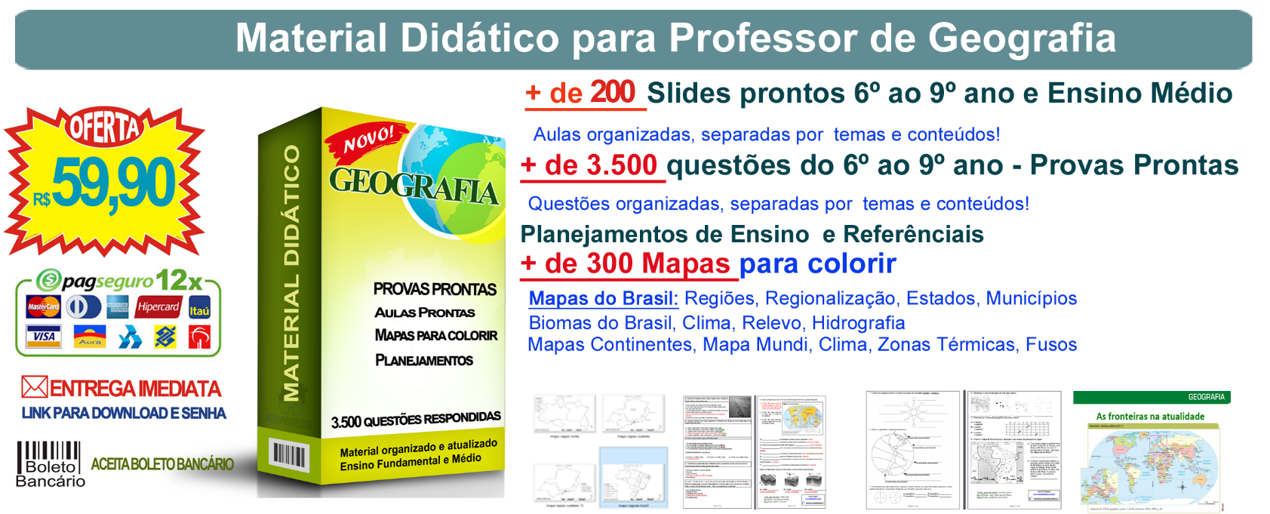

Para comprar acesse o site: www.nerdprofessor.com.br/loja
Contato via Whats (69) 99216-3326



